1daixie.com

第一代写网更新文档功能在开始生成HTML的时候，运行生成位置至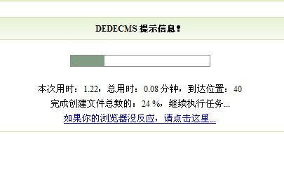一半时“流动色“自动消失。无其它任何提示。
（我个人感觉这种情况或许影响百度快照速度。）

